ЛАБОРАТОРНАЯ РАБОТА № 14. Работа с пользователями. Настройка темы
Задачи:
Задание №1.
Создать новую учетную запись пользователя. Назначить роль Developer. Добавьте в группу SQL Developer.
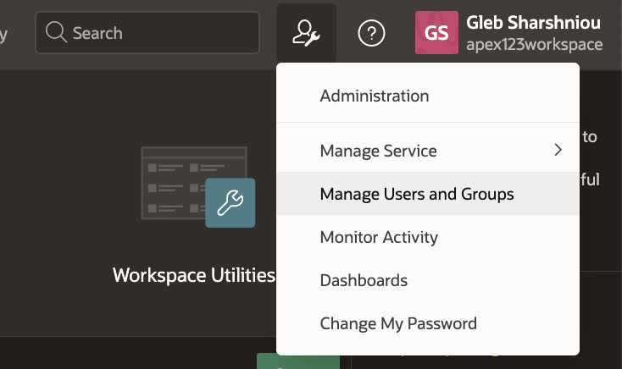
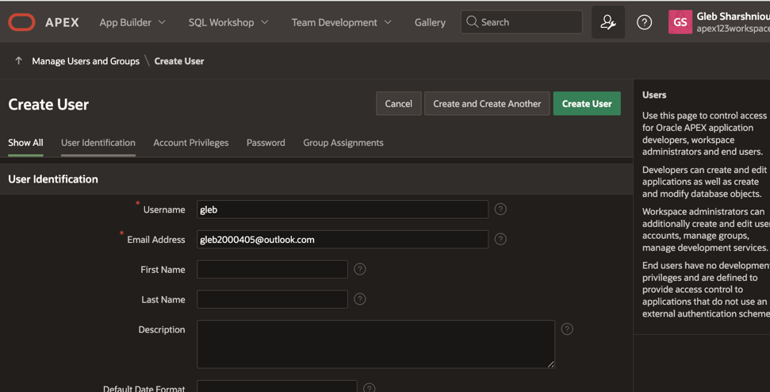
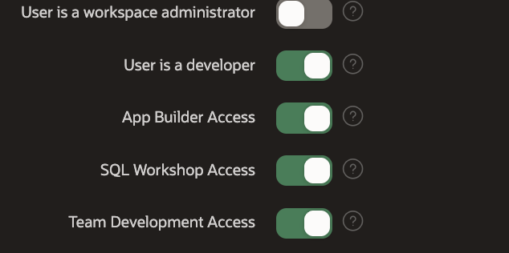
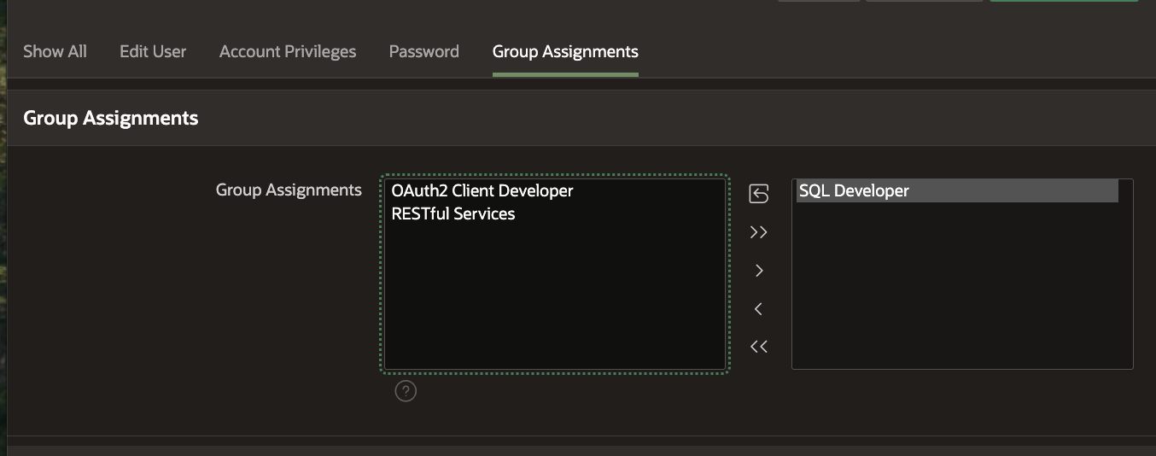
Задание №2.
Создать новую учетную запись пользователя. Роль – конечный пользователь. Запустите свое приложение, используя созданную учетную запись конечного пользователя. Посмотреть, к чему имеет доступ.
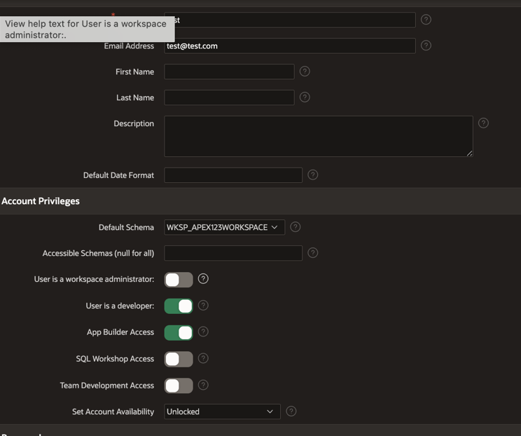
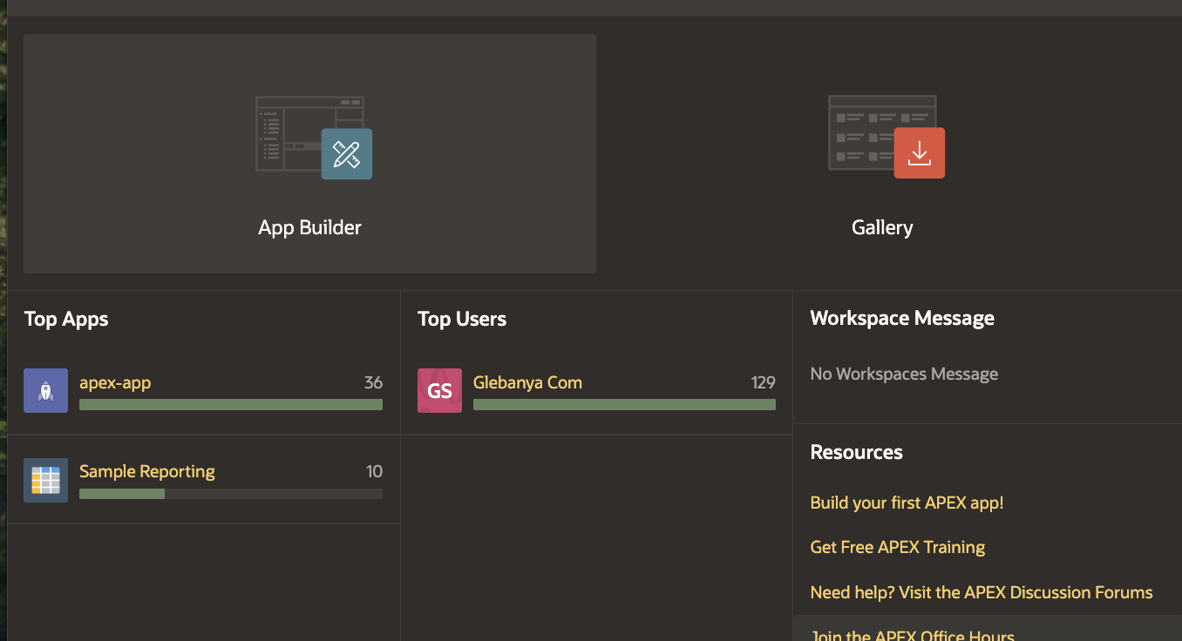
Задание №3.
Создать новую учетную запись пользователя. Роль – конечный пользователь. Посмотреть, к чему имеет доступ.
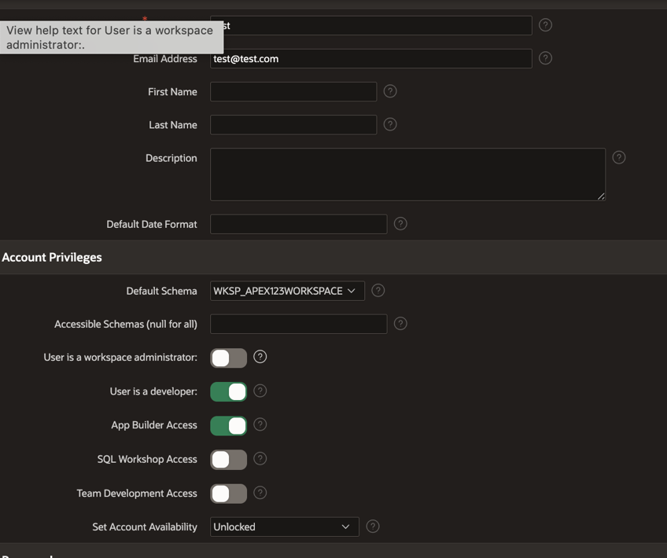
Задание №4.
Измените логотип и фавикон для своего приложения.
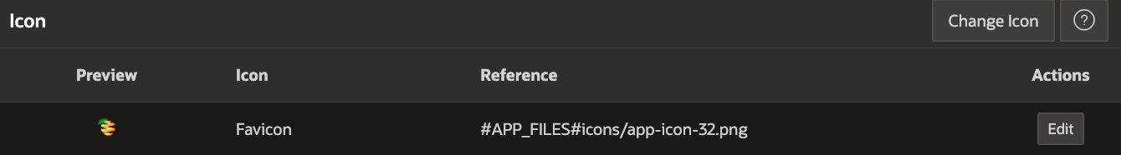
Задание №5.
В Page Designer измените одну из страниц своего приложения. Добавьте 2 региона, 2 элемента и минимум 1 кнопку.
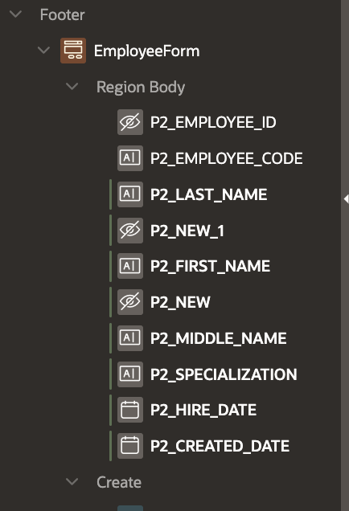
Задание №6.
Добавьте на интерактивный отчет из предыдущей лабораторной работы кнопку для скачивания. Должен скачаться Excel файл.
Через кнопку отдельно не получилось сделать.
Пробовали так, простой скрипт.
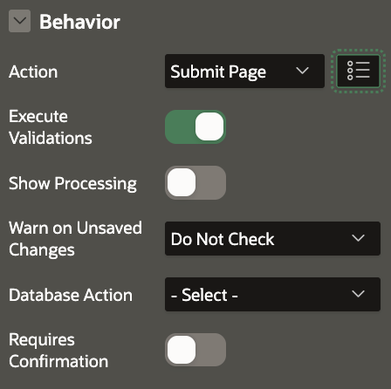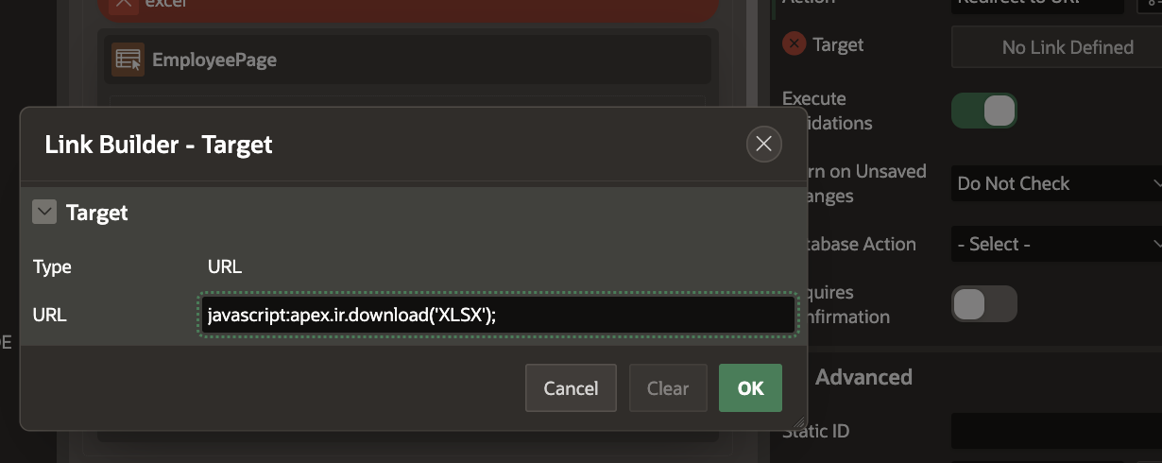
Потом через процесс.
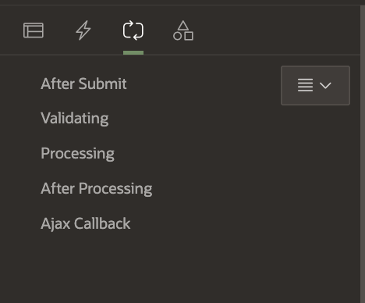
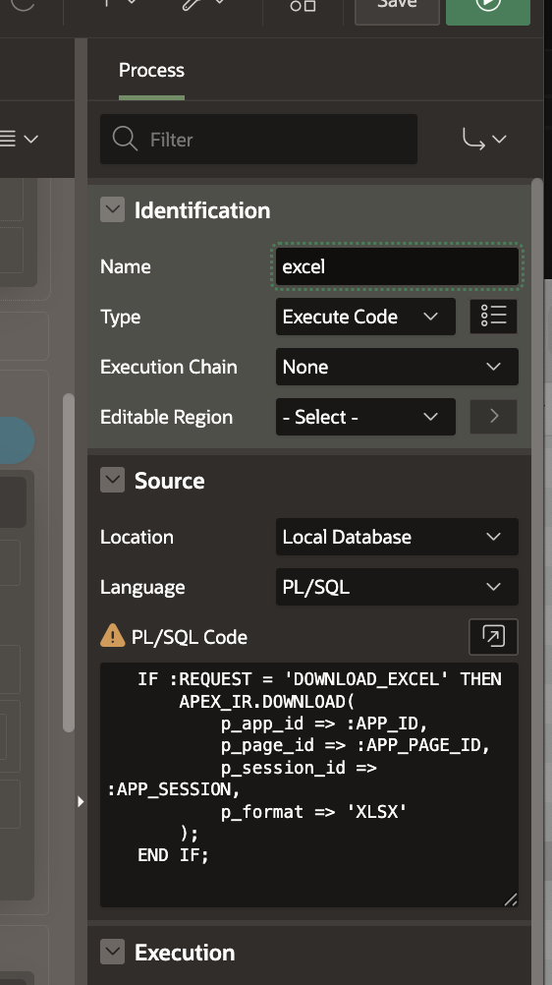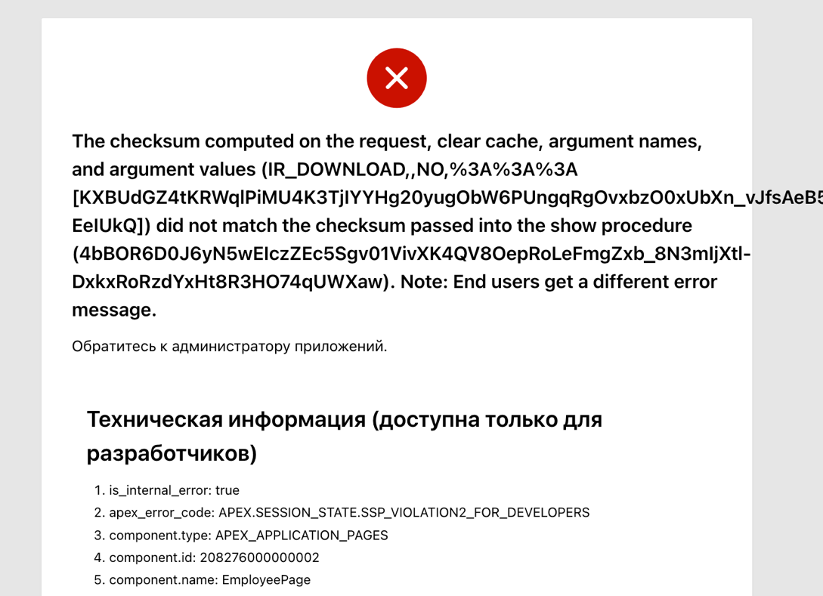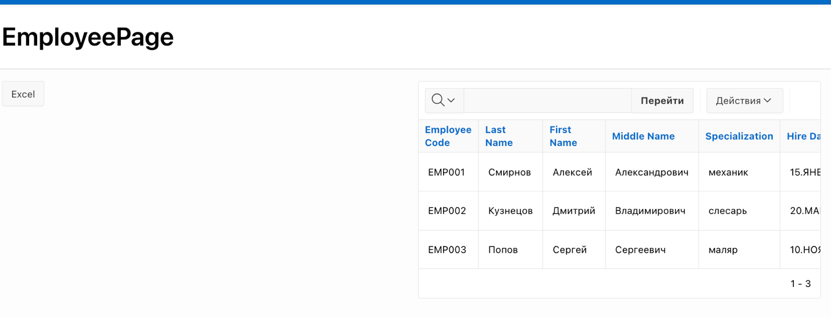
Пришли к такому результату.
